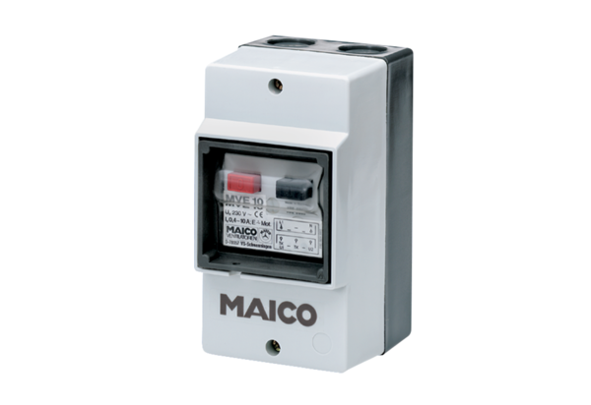Выключатель защиты двигателя MVE 10Комплект поставки: 1 штукАссортимент: D
Номер артикула: 0157.0711Изготовитель: MAICO

